Φύλλο εργασίας

# Δημιουργική έκφραση

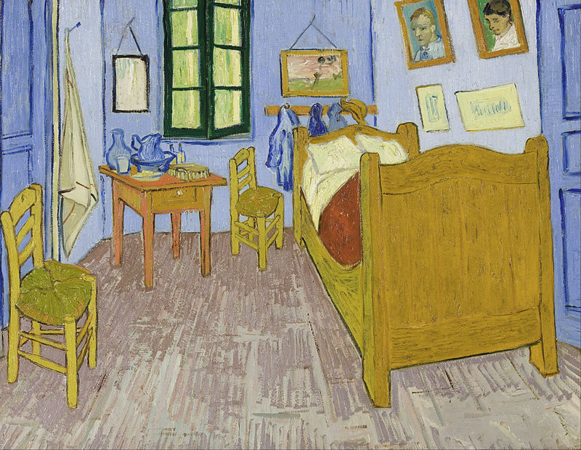

Ο εκπαιδευτικός ζητά από τους μαθητές/τριες να απαντήσουν γραπτώς στο ΦΥΛΛΟ ΕΡΓΑΣΙΑΣ σε μία από τις δύο δραστηριότητες:

1. **Μπείτε στη θέση του ποιητή για λίγο και συμπληρώστε τις προτάσεις σα να είστε αυτός που ζει μέσα στο δωμάτιο του πίνακα:**

*Βλέπω…*

*Έχω…*

*Νιώθω…*

*Θέλω…*

*Αναρωτιέμαι...*

2. **Φανταστείτε ότι σε αυτό το δωμάτιο μένει ο Καρυωτάκης. Κρατάτε στα χέρια σας το ημερολόγιο του ποιητή. Τι θα μπορούσε να γράφει; Τι θα μπορούσε να συμβεί; Συνεχίστε…**